Witlof Oosterse roerbak
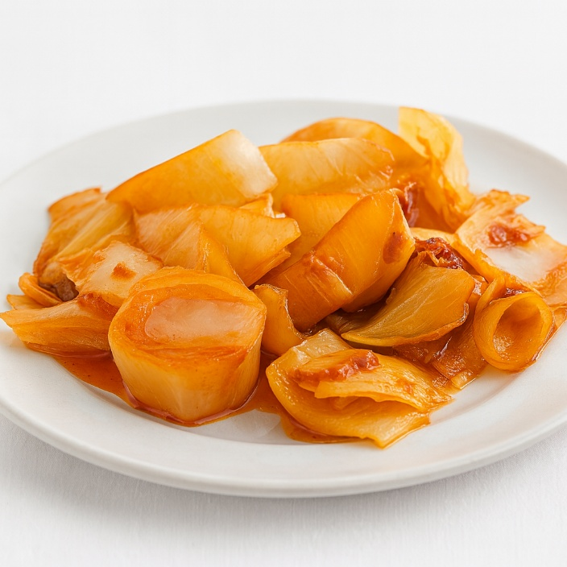

Ingrediënten:4 personen
- 500 g witlof 1 teentje knoflook, gesnipperd
- 1 el tomatenketchup 1 tl ketjap manis
- ½ tl-sambal oelek Mespunt paprikapoeder
- 1 tl natuurazijn 1 el suiker

Bereiding:
- Was de witlof. Snijd de harde kern eruit en snijd de witlof in repen van 1 cm.
- Verhit de olie in een wok of hapjespan en bak de witlof al omscheppend ± 3 min.
- Voeg de knoflook toe en bak hem 1 min. mee.
- Schep de ketchup, de ketjap, de sambal, het paprikapoeder, de azijn en de suiker erdoor en roerbak alles nog ± 3 min.
- Breng de groente op smaak met peper en zout.
Lekker met witte rijst of woknoedels en een gebakken kipfilet of een vegetarische schnitzel.

